МКОУ «Китежская СОШ»
Калужская область Барятинский район.

Методическая разработка мастер-класса
«Традиционная русская народная кукла».
Изготовление куклы «Купавка».

Автор: Вараксина И.И.

Пояснительная записка
Аннотация: Русская народная кукла занимает особое место в традиционной культуре. Основное внимание куклам уделялось в обрядах. Русские куклы играли главные роли в праздничных и бытовых народных обрядах, в традициях славян. Это были обрядовые, обереговые куклы. Практически в каждой русской избе находились традиционные народные куклы. Из поколения в поколение народ передавал свои традиции и опыт. Так на Руси появлялись замечательные рукодельницы-мастерицы, своим творчеством развивали и продолжали самобытное кукольное искусство.
По обычаю обрядовых кукол изготавливали женщины, так как с древнейших времен женщина являлась хранительницей домашнего очага и народных традиций. Таких кукол изготавливали по строгим правилам, без использования иголок и ниток. Обычно обрядовых народных кукол делали для определенного ритуала, и поэтому, когда они выполняли свое предназначение их сжигали (Масленица, Коляда), топили (Купавка), закапывали в землю (Лихоманки, Кострома, Кукушечка).
Традиционные русские куклы были основными участниками семейно-бытовых обрядов: рождение, свадьба, болезнь, смерть. Для каждого момента жизни делались традиционные народные куклы, которые хранились определенное время, а некоторые даже на протяжении всей жизни. Почему у таких кукол не изображалось лицо? Считалось, что без лица кукла - вещь неодушевленная и не сможет причинить человеку какое-либо зло. В то время как по древнейшим представлениям, если кукле нарисовать лицо, то кукла как бы оживет, в нее вселятся злые силы. Поэтому такая безликая кукла служила оберегом.
Приглашаю познакомиться с одной из таких кукол – это кукла-крестушка «Купавка». Купавка обрядовая кукла, исполняющая желания, которую делали специально к празднику Ивана Купалы. Это кукла одного дня. Древний славянский праздник День Ивана Купалы отмечают в ночь с 6-го на 7-е июля. Корни народных гуляний уходят в языческие времена — тогда славяне называли праздник Купала и отмечали его в день летнего солнцестояния. В самую короткую ночь боготворили Солнце, разжигали костры, купались в водоемах, собирали росу и искали расцветающие папоротники. На праздник девушки украшали купавок цветными ленточками, цветами и травами и пускали плыть по воде, веря в скорое исполнение желаний.
Цель: Познакомить и приобщить детей к русской культуре, посредством изучения и изготовления традиционной русской народной тряпичной куклы.

Задачи:

- изучить технологию изготовления тряпичной куклы с использованием цветных лоскутов тканей, атласных ленточек и палочек;
- обеспечить преемственность традиций, сохранение и преумножение историко-культурного наследия;
- вызвать интерес к изучению истории традиционных русских народных кукол;
- сформировать эстетический вкус;
- развить мелкую моторику рук.
Методы и приемы: рассказ, демонстрация, показ, объяснение.
Оборудование и материалы: готовый образец куклы, ножницы, цветные лоскуты ситцевой ткани, белые лоскуты ситца 15х15см, три цвета атласных ленточек по 20 см каждого цвета шириной 0,3 см, вата, круглые палочки длиной 10-13 см и диаметром 0,5 - 0,7 см.
Мастер - класс рассчитан на учащихся от 8 лет и выше.

Форма работы: групповая

Ход мастер-класса
Теоретическая часть.

Особенности техники: лоскуты ткани не сшиваются, а скручиваются и закрепляются на узелок ниткой.

Подготовка к работе.

Для проведения мастер-класса нам необходимо подготовить все необходимые материалы, а также провести инструктаж по технике безопасности.

Инструктаж по технике безопасности.

1. Содержите в порядке и чистоте рабочее место;
2. Не размахивайте рукой с инструментом;
3. Свет на вашу работу должен падать с левой стороны;
4. Положение тела при работе должно быть удобным, расстояние до выполняемой работы должно быть 25-30см;
5. По окончании занятия убрать своё рабочее место, положить инструменты и материалы в предназначенные места;

Практическая часть.
Порядок работы:
- Возьмите палочки и сложите их крестом. Крепко перевяжите их нитками в месте соединения. (Фото 1) | 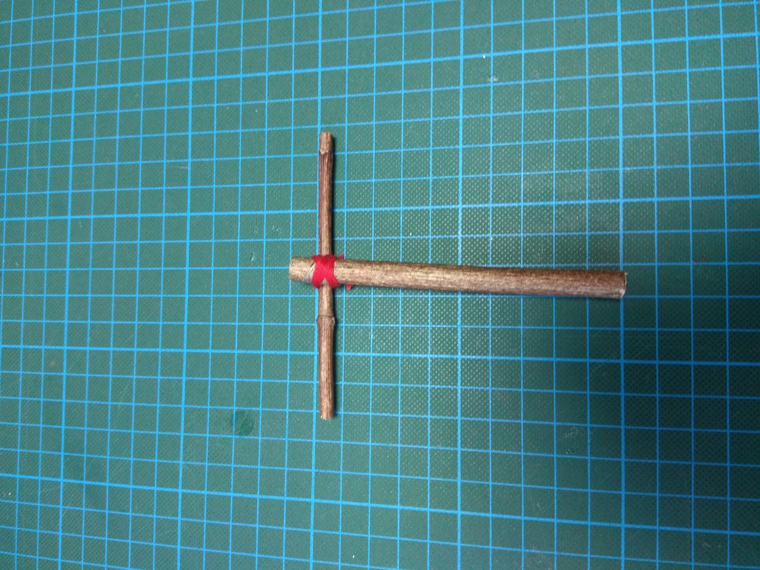  Фото 1
- Из белого ситца выкроите квадрат 15х15 см. В центр квадрата положите комочек ваты, затем поднимите уголки и туго перетяните ткань ниткой, формируя круглую голову куклы. (Фото2) | 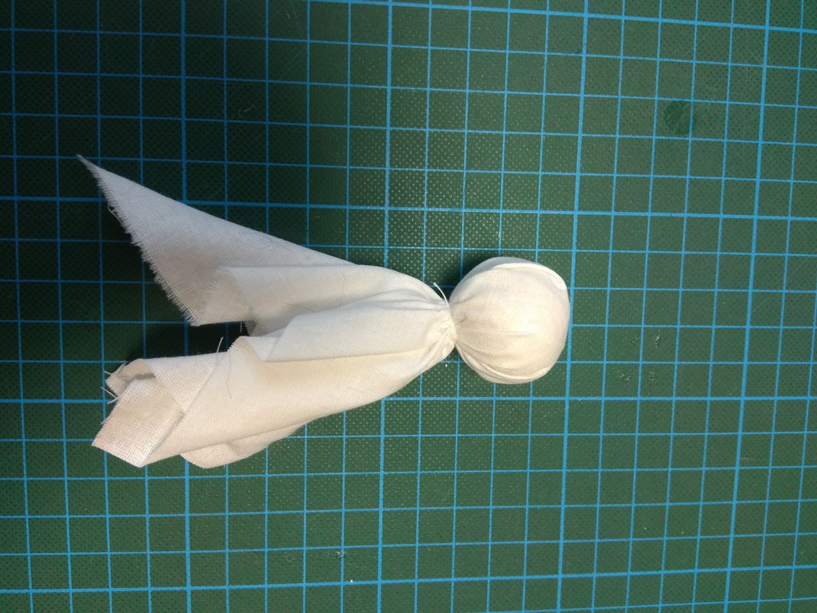  Фото 2
- Голову наденьте на верхнюю часть крестовины, расправьте ткань и нитками примотайте тело и ручки к основе. (Фото 3) | 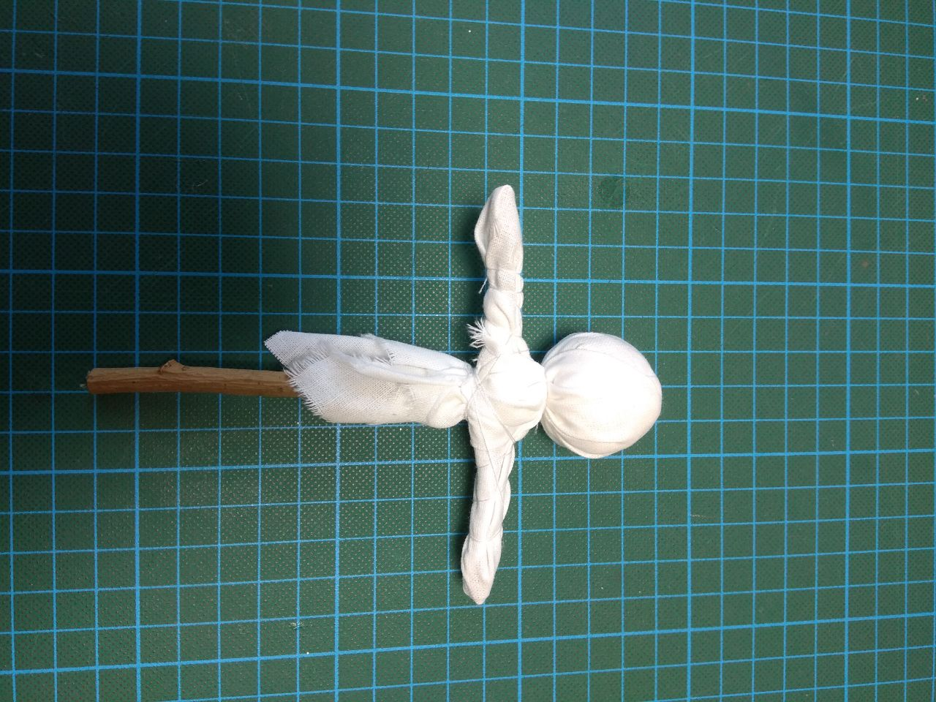  Фото 3
- Из полосатой ткани выкроите полоску размером 10х2 см, затем примотайте к телу куклы крест на крест, формируя лямки сарафана. Если полоса длиннее, чем нужно, лишний край обрежьте. Можно полоски ткани заменить на ленты, тогда кукла будет более нарядной. (Фото 4) | 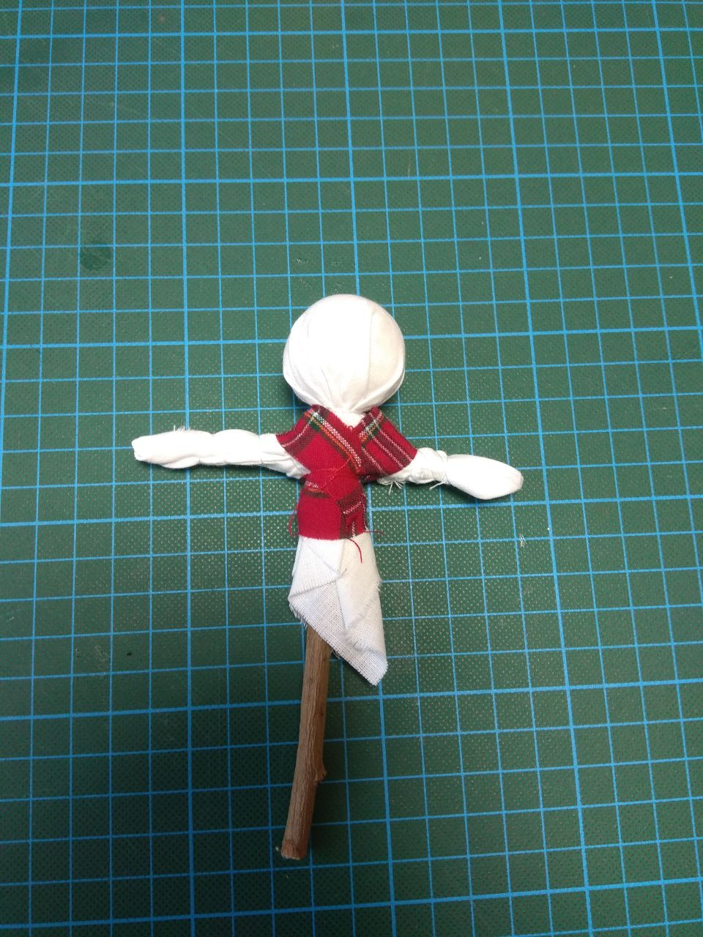  Фото 4
- Из цветного ситца выкроите квадрат размером 8х8 см. Оберните ткань вокруг талии куклы, немного присоберите, чтобы сделать юбку попышнее, и подвяжите сначала ниткой, а затем витым шнуром. (Фото 5) | 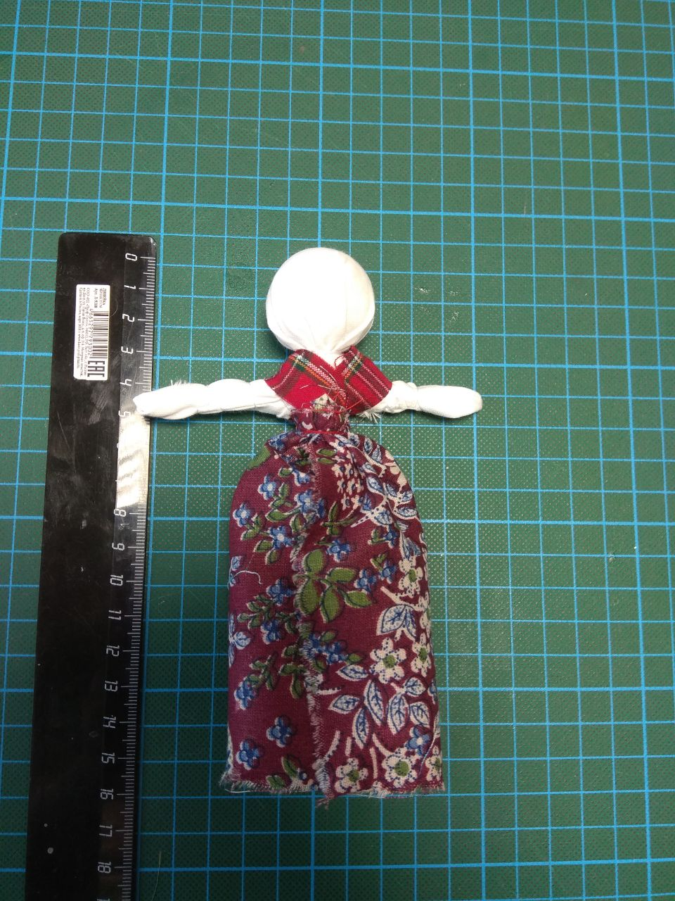  Фото 5
- Лоб куклы обвяжите красной лентой или красной тканью. Красный цвет считается обережным, поэтому он всегда присутствует в наряде куклы.

- Из цветного ситца выкроите квадрат 13х13 см и разрежьте его по диагонали на треугольники – это платочки. Затем повяжите платочек на голову кукле. (Фото 6) | 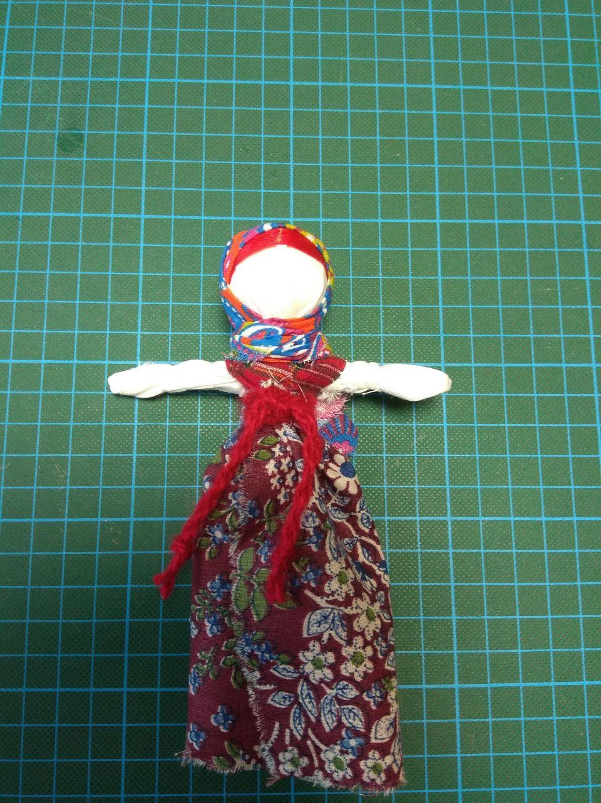  Фото 6
- На каждую руку повяжите по 3 цветные атласные ленты, загадывая желание. Ленты можно заменить на цветные вязальные нитки (Фото 7). | 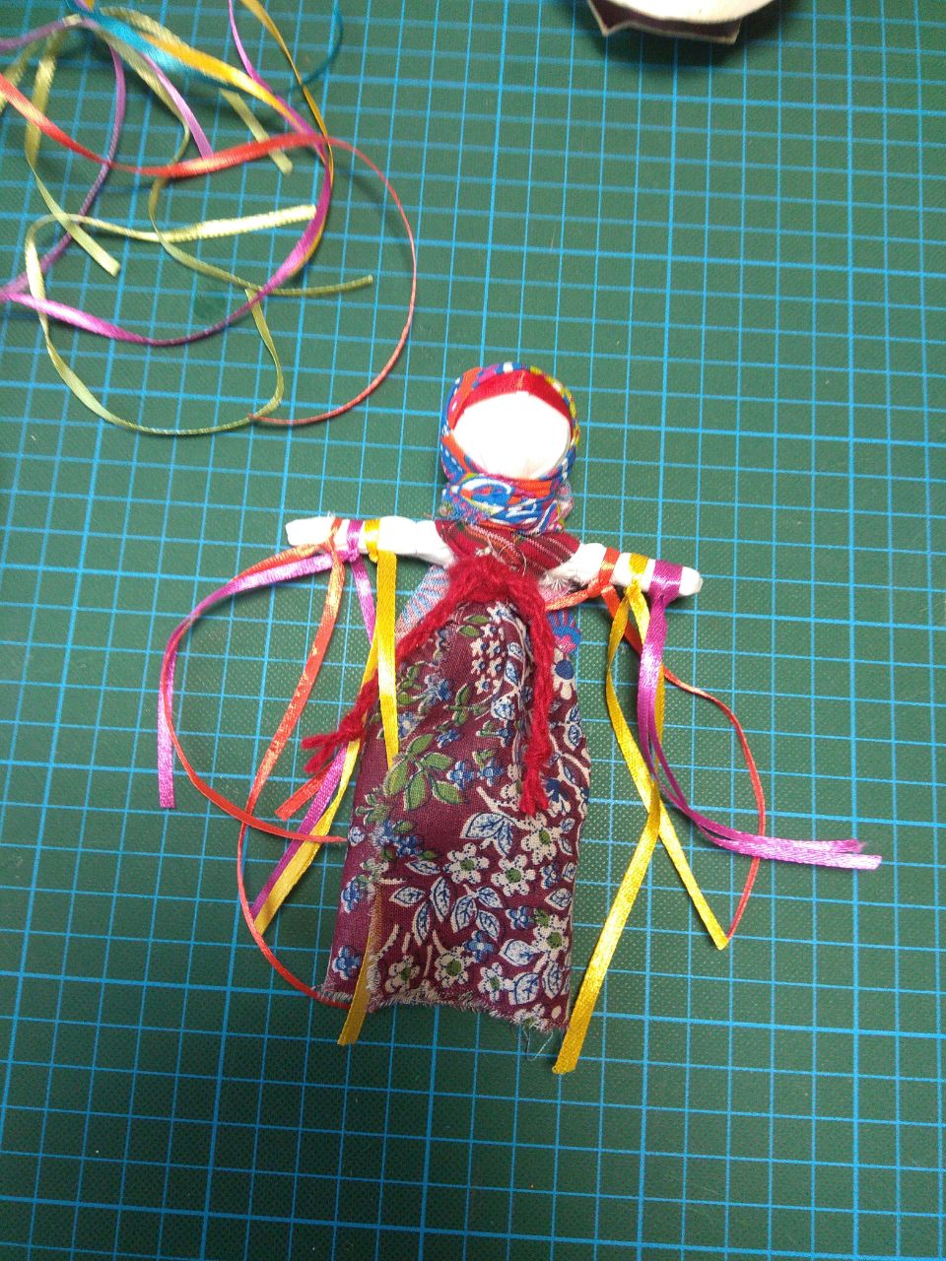  Фото 7
- Кукла готова! | 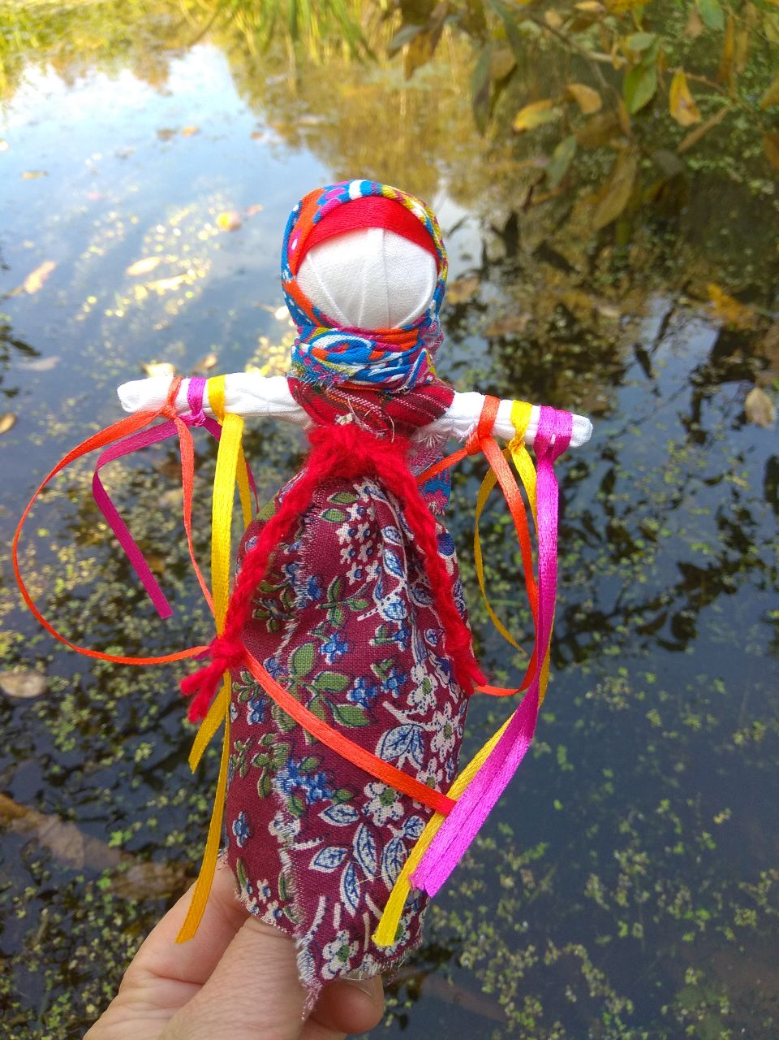

Итог мастер-класса: мини-выставка, где обучающиеся оценивают свои работы и делятся впечатлениями.

Используемая литература.

- Берстенева Е.В., Догаева Н.В. Кукольный сундучок. Традиционная народна кукла своими руками. - М.: Белый город, 2011
- Моргуновская Ю.О. Обережные народные куклы: красиво и просто/ Ю.О. Моргуновская.-Москва: Эксмо , 214. – 32 с. (Рукоделие. Миллион идей).
- Электронный ресурс. URL: http://www.rukukla.ru
- Воробьева О.Я. Декоративно-прикладное творчество. Традиционные народные куклы. – Волгоград: Учитель,2009

